Державна податкова

служба України

Головне управління ДПС у

Дніпропетровській області

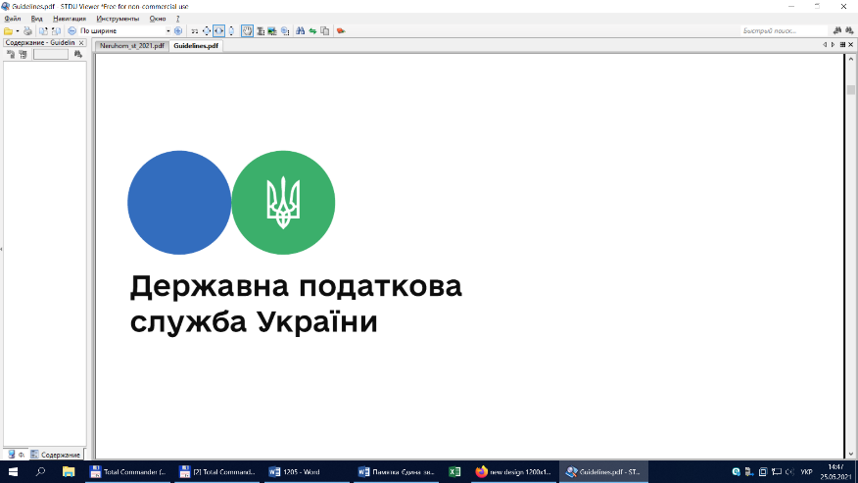

**Порушення правил сплати (перерахування) узгодженої суми грошового зобов’язання: строк давності для застосування штрафної (фінансової) санкції**

***19 листопада 2021 року***

Головне управління ДПС у Дніпропетровській області повідомляє, що штрафна (фінансова) санкція за порушення правил сплати (перерахування) узгодженої суми грошового зобов’язання встановлена ст. 124 Податкового кодексу України (далі – ПКУ).

Так, відповідно до п. 124.1 ст. 124 ПКУ у разі якщо платник податків не сплачує узгоджену суму грошового зобов’язання (крім грошового зобов’язання у вигляді штрафних (фінансових) санкцій, застосованих до нього на підставі ПКУ чи іншого законодавства, контроль за яким покладено на контролюючі органи, а також пені, застосованої до нього на підставі ПКУ чи іншого законодавства, контроль за яким покладено на контролюючі органи) протягом строків, визначених ПКУ, такий платник податків притягується до відповідальності у вигляді штрафу в таких розмірах:

– при затримці до 30 календарних днів включно, наступних за останнім днем строку сплати суми грошового зобов’язання, – у розмірі 5 відсотків погашеної суми податкового боргу;

– при затримці більше 30 календарних днів, наступних за останнім днем строку сплати суми грошового зобов’язання, – у розмірі 10 відсотків погашеної суми податкового боргу.

Якщо зарахування коштів з електронного рахунку в системі електронного адміністрування податку на додану вартість в оплату узгодженої суми грошового зобов’язання, визначеного в уточнюючому розрахунку до податкової декларації, здійснюється на наступний операційний (банківський) день, штрафи, визначені у п. 124.1 ст. 124 ПКУ, не застосовуються.

Діяння, передбачені п. 124.1 ст. 124 ПКУ вчинені умисно, – тягнуть за собою накладення штрафу в розмірі 25 відсотків від суми несплаченого (несвоєчасно сплаченого) грошового зобов’язання (п. 124.2 ст. 124 ПКУ).

Діяння, передбачені п. 124.2 ст. 124 ПКУ, вчинені повторно протягом 1095 календарних днів або які призвели до прострочення сплати грошового зобов’язання на строк більше 90 календарних днів, – тягнуть за собою накладення штрафу в розмірі 50 відсотків від суми несплаченого (несвоєчасно сплаченого) грошового зобов’язання (п. 124.3 ст. 124 ПКУ).

Пунктом 124.4 ст. 124 ПКУ визначено, що за порушення строку зарахування податків до бюджетів або державних цільових фондів, установлених Законом України від 05.04.2001 № 2346-ІІІ «Про платіжні системи та переказ коштів в Україні» зі змінами та доповненнями, з вини банку, органу, що здійснює казначейське обслуговування бюджетних коштів, установи – учасника платіжної системи, еквайра такий банк/орган сплачує штрафи в розмірах, встановлених п. 124.1 ст. 124 ПКУ.

У разі якщо контролюючий орган не надіслав (не вручив) фізичній особі податкове/податкові повідомлення-рішення з податку на майно у строки, встановлені відповідними нормами ПКУ, фізичні особи звільняються від відповідальності, передбаченої ПКУ за несвоєчасну сплату податкового зобов’язання (п. 124.5 ст. 124 ПКУ).

Грошове зобов’язання платника податків – сума коштів, яку платник податків повинен сплатити до відповідного бюджету або на єдиний рахунок як податкове зобов’язання та/або інше зобов’язання, контроль за сплатою якого покладено на контролюючі органи, та/або штрафну (фінансову) санкцію, що справляється з платника податків у зв’язку з порушенням ним вимог податкового законодавства та іншого законодавства, контроль за дотриманням якого покладено на контролюючі органи, а також санкції за порушення законодавства у сфері зовнішньоекономічної діяльності та пеня (п. п. 14.1.39 п. 14.1 ст. 14 ПКУ).

Податковий борг – сума узгодженого грошового зобов’язання, не сплаченого платником податків у встановлений ПКУ строк, та непогашеної пені, нарахованої у порядку, визначеному ПКУ (п. п. 14.1.175 п. 14.1 ст. 14 ПКУ).

Згідно з п. 113.1 ст. 113 ПКУ граничні строки застосування штрафних (фінансових) санкцій (штрафів) до платників податків відповідають строкам давності для нарахування грошових зобов’язань, визначеним ст. 102 ПКУ.

Пунктом 102.1 ст. 102 ПКУ визначено, що контролюючий орган, крім випадків, визначених п. 102.2 ст. 102 ПКУ, має право провести перевірку та самостійно визначити суму грошових зобов’язань платника податків у випадках, визначених ПКУ, не пізніше закінчення 1095 дня (2555 дня – у разі проведення перевірки операції відповідно до ст.ст. 39 і 39 прим. 2 ПКУ), що настає за останнім днем граничного строку подання податкової декларації, звіту про використання доходів (прибутків) неприбуткової організації, визначеної п. 133.4 ст. 133 ПКУ, та/або граничного строку сплати грошових зобов’язань, нарахованих контролюючим органом, а якщо така податкова декларація була надана пізніше, – за днем її фактичного подання. Якщо протягом зазначеного строку контролюючий орган не визначає суму грошових зобов’язань, платник податків вважається вільним від такого грошового зобов’язання (в тому числі від нарахованої пені), а спір стосовно такої декларації та/або податкового повідомлення не підлягає розгляду в адміністративному або судовому порядку.

Однак, розмір штрафної (фінансової) санкції встановлений ст. 124 ПКУ у відсотках до погашеної суми податкового боргу, а тому сума штрафної санкції за порушення строку сплати узгоджених сум грошових зобов’язань, з урахуванням положень ст. 124 ПКУ, розраховується за період з дня, наступного за останнім днем граничного строку сплати грошових зобов’язань, і до дня фактичної сплати боргу.

При цьому штрафна санкція нараховується на суму фактичної сплати в залежності від кількості днів затримки сплати узгодженої суми грошового зобов’язання.

Отже, з урахуванням того, що обов’язковою умовою для застосування до платника податку штрафної (фінансової) санкції на підставі ст. 124 ПКУ є сплата грошового зобов’язання або факт погашення податкового боргу, то відлік строку давності для застосування штрафної (фінансової) санкції за порушення правил сплати (перерахування) узгодженої суми грошового зобов’язання починається з дня, наступного за днем фактичної сплати такого грошового зобов’язання.

**2**

**7**



**4**

**5**



**6**

**3**